**FACULDADE SENAC GOIÁS**

Análise e Desenvolvimento de Sistemas

DOUGLAS SILVA FERREIRA

LEONARDO VALADÃO DE OLIVEIRA

MARINA DE SOUZA

NELSON GOMES F. MENDES NETO

PROJETO INTEGRADOR

AESTHETICS

GOIÂNIA, GO

2023

**CONTEXTUALIZAÇÃO**

Os salões de beleza são estabelecimentos que oferecem serviços de beleza, estética e cuidados pessoais para homens e mulheres. Eles podem oferecer uma variedade de serviços, como corte de cabelo, coloração, penteados, maquiagem, depilação, manicure e pedicure, tratamentos faciais e corporais, massagem, entre outros.

Os salões de beleza geralmente possuem uma equipe de profissionais treinados e qualificados para realizar esses serviços, e podem trabalhar com uma variedade de produtos e equipamentos para garantir a qualidade e a satisfação dos clientes.

**JUSTIFICATIVA E MOTIVAÇÃO**

O sistema proposto ajudaria um salão de beleza em vários aspectos. Primeiramente, permitiria uma gestão mais eficiente dos agendamentos de serviços, evitando erros e conflitos de horários. Com a possibilidade de cadastro de clientes e profissionais, o sistema também permitiria um melhor controle dos atendimentos realizados, bem como a possibilidade de gerenciar a agenda dos profissionais de forma mais otimizada.

Além disso, com a possibilidade de cadastro de serviços e seus respectivos valores, em implementações futuras, o sistema permitiria uma melhor gestão financeira do salão, possibilitando o controle de gastos e receitas e a geração de relatórios financeiros.

Por fim, com a possibilidade de registro de alergias dos clientes e informações de redes sociais dos profissionais, o sistema permitiria uma melhor personalização do atendimento e uma comunicação mais efetiva com os clientes e profissionais.

**OBJETIVO DA APLICAÇÃO**

O objetivo deste sistema seria gerenciar o agendamento de serviços em um salão de beleza, incluindo o cadastro de clientes, profissionais e serviços oferecidos, além de permitir a realização de agendamentos, alterações e cancelamentos pelos funcionários responsáveis. Dessa forma, o sistema ajudaria a melhorar a organização e eficiência do salão, tornando o processo de agendamento mais fácil e rápido para os clientes e funcionários, além de permitir o acompanhamento dos serviços prestados.

**REQUISITOS FUNCIONAIS E NÃO FUNCIONAIS**

**REQUISITOS FUNCIONAIS**

* **[RF001] Manter clientes**

**Prioridade**: ☒ Essencial ☐ Importante ☐ Desejável

* O sistema deve permitir o cadastro de novos clientes, informando nome, CPF, endereço, telefone fixo, telefone celular, e-mail e alergias.
* O sistema deve permitir a atualização dos dados dos clientes cadastrados, incluindo nome, CPF, endereço, telefone fixo, telefone celular, e-mail e alergias.
* O sistema deve permitir a exclusão de clientes cadastrados.
* **[RF002] Manter agendamentos**

**Prioridade**: ☒ Essencial ☐ Importante ☐ Desejável

* O sistema deve permitir que os funcionários realizem agendamentos de serviços.
* O sistema deve permitir a escolha do profissional responsável pelo serviço agendado.
* O sistema deve permitir a escolha do cliente para o qual o serviço será agendado.
* O sistema deve permitir a escolha do serviço a ser realizado.
* O sistema deve permitir a escolha da data e horário para o agendamento.
* O sistema deve permitir a atualização dos dados dos agendamentos realizados pelos funcionários.
* O sistema deve permitir a exclusão dos agendamentos realizados pelos funcionários.
* O sistema deve permitir a visualização dos agendamentos realizados pelos funcionários e também dos agendamentos cancelados pelos clientes.
* **[RF003] Manter serviços**

**Prioridade**: ☒ Essencial ☐ Importante ☐ Desejável

* O sistema deve permitir o cadastro de novos serviços oferecidos pelo salão de beleza, informando nome, descrição e valor do serviço.
* O sistema deve permitir a atualização dos dados dos serviços cadastrados, incluindo nome, descrição e valor do serviço.
* O sistema deve permitir a exclusão de serviços cadastrados.
* **[RF004] Manter profissionais**

**Prioridade**: ☒ Essencial ☐ Importante ☐ Desejável

* O sistema deve permitir o cadastro de novos profissionais, informando nome, CPF, endereço, telefone fixo, telefone celular, e-mail, Instagram e disponibilidade de agendamento.
* O sistema deve permitir a atualização dos dados dos profissionais cadastrados, incluindo nome, CPF, endereço, telefone fixo, telefone celular, e-mail, Instagram e disponibilidade de agendamento.
* O sistema deve permitir a exclusão de profissionais cadastrados.

O sistema deve permitir a visualização da disponibilidade de cada profissional para agendamento.

* **[RF005] Consultar agenda**

**Prioridade**: ☐ Essencial ☒ Importante ☐ Desejável

* O sistema deve permitir que o profissional acesse a agenda visualizando as informações dos agendamentos, como horário, data, duração, cliente e serviços a serem realizados.
* **[RF006] Realizar serviço**

**Prioridade**: ☒ Essencial ☐ Importante ☐ Desejável

* O sistema deve permitir que um profissional realize um serviço agendado para um cliente.

**REQUISITOS NÃO FUNCIONAIS**

* **[RNF001] Desempenho:**

1.1. O tempo de resposta para a realização de uma reserva não pode exceder 5 segundos.

1.2. O sistema deve ser capaz de gerenciar um volume de pelo menos 500 reservas por semana.

1.3. O sistema deve ser capaz de lidar com picos de demanda sem comprometer sua disponibilidade.

**Detalhamento:**

1.1. O tempo de resposta é uma medida importante para a satisfação do cliente. Para garantir que o sistema seja responsivo e não demore para processar as solicitações, é importante que o tempo de resposta para a realização de uma reserva não exceda 5 segundos.

1.2. O sistema deve ser capaz de gerenciar um grande número de reservas por semana. Isso significa que ele deve ser capaz de processar as solicitações de forma rápida e eficiente, sem comprometer sua capacidade de armazenar e gerenciar as informações dos clientes.

1.3. O sistema deve ser capaz de lidar com picos de demanda sem comprometer sua disponibilidade. Isso significa que, em momentos de grande movimentação, como durante as férias ou datas comemorativas, o sistema deve ser capaz de lidar com um aumento súbito no número de reservas sem ficar lento ou indisponível.

* **[RNF002] Segurança:**

2.1. O sistema deve garantir a privacidade e a confidencialidade dos dados dos clientes e do salão de beleza.

2.2. As credenciais de acesso ao sistema devem ser protegidas por mecanismos de autenticação e autorização seguros.

2.3. O sistema deve possuir recursos de backup e restauração de dados para garantir a integridade das informações armazenadas.

**Detalhamento:**

2.1. A privacidade e a confidencialidade dos dados são importantes para garantir a confiança dos clientes no sistema. Isso significa que todas as informações sensíveis, como nomes, endereços, telefones e e-mails dos clientes, devem ser protegidas de acesso não autorizado.

2.2. As credenciais de acesso ao sistema devem ser protegidas por mecanismos de autenticação e autorização seguros. Isso significa que apenas usuários autorizados devem ter acesso ao sistema. Além disso, é importante que as senhas sejam armazenadas de forma segura e que os usuários sejam obrigados a trocá-las regularmente.

2.3. O sistema deve possuir recursos de backup e restauração de dados para garantir a integridade das informações armazenadas. Isso significa que em caso de falhas ou perda de dados, o sistema deve ser capaz de recuperar as informações armazenadas.

* **[RNF003] Usabilidade:**

3.1. O sistema deve ser fácil de usar e intuitivo para os clientes e funcionários do salão de beleza.

3.2. O sistema deve ser responsivo e se adaptar a diferentes dispositivos e tamanhos de tela.

3.3. O sistema deve fornecer feedback claro e preciso sobre o status da reserva.

**Detalhamento:**

3.1. O sistema deve ser fácil de usar e intuitivo para os clientes e funcionários do salão de beleza. Isso significa que a interface do usuário deve ser amigável e a navegação deve ser simples e direta. Além disso, a organização das informações e funcionalidades deve ser lógica e intuitiva para os usuários.

3.2. O sistema deve ser responsivo e se adaptar a diferentes dispositivos e tamanhos de tela. Isso significa que o sistema deve ser capaz de se adaptar a diferentes dispositivos, como smartphones, tablets e computadores, e diferentes tamanhos de tela.

3.3. O sistema deve fornecer feedback claro e preciso sobre o status da reserva. Isso significa que os clientes e funcionários devem ser capazes de obter informações precisas sobre a reserva, incluindo data e hora, serviço agendado e informações do profissional. Além disso, o sistema deve fornecer confirmações de reserva e lembretes por e-mail ou mensagem de texto.

* **[RNF004] Confiabilidade:**

4.1. O sistema deve ser confiável e estar disponível 24 horas por dia, 7 dias por semana.

4.2. O sistema deve ser capaz de detectar e corrigir erros automaticamente.

4.3. O sistema deve ser capaz de se recuperar de falhas e interrupções de serviço sem perda de dados.

**Detalhamento:**

4.1. O sistema deve ser confiável e estar disponível 24 horas por dia, 7 dias por semana. Isso significa que o sistema deve ser capaz de funcionar sem interrupções e estar disponível para os usuários a qualquer momento.

4.2. O sistema deve ser capaz de detectar e corrigir erros automaticamente. Isso significa que o sistema deve ser capaz de detectar falhas e erros de funcionamento e corrigi-los automaticamente.

4.3. O sistema deve ser capaz de se recuperar de falhas e interrupções de serviço sem perda de dados. Isso significa que o sistema deve ser capaz de recuperar dados e continuar a funcionar em caso de falhas de hardware ou software.

* **[RNF005] Segurança:**

5.1. O sistema deve garantir a privacidade e segurança das informações dos clientes.

5.2. O sistema deve ser capaz de proteger as informações de acesso restrito.

5.3. O sistema deve ser capaz de monitorar e registrar as atividades de acesso ao sistema.

**Detalhamento:**

5.1. O sistema deve garantir a privacidade e segurança das informações dos clientes. Isso significa que o sistema deve garantir a integridade, confidencialidade e disponibilidade das informações dos clientes, incluindo dados pessoais, informações financeiras e informações sobre os serviços agendados.

5.2. O sistema deve ser capaz de proteger as informações de acesso restrito. Isso significa que o sistema deve ser capaz de proteger informações sensíveis, como senhas e dados financeiros, de acesso não autorizado.

5.3. O sistema deve ser capaz de monitorar e registrar as atividades de acesso ao sistema. Isso significa que o sistema deve ser capaz de monitorar as atividades de acesso ao sistema, incluindo tentativas de acesso não autorizado e ações realizadas pelos usuários.

* **[RNF006] Performance:**

6.1. O sistema deve ser capaz de processar um grande volume de reservas simultaneamente.

6.2. O sistema deve ser capaz de responder rapidamente às solicitações dos usuários.

6.3. O sistema deve ser capaz de lidar com um grande número de usuários acessando simultaneamente.

**Detalhamento:**

6.1. O sistema deve ser capaz de processar um grande volume de reservas simultaneamente. Isso significa que o sistema deve ser capaz de lidar com um grande volume de reservas sem comprometer o desempenho do sistema.

6.2. O sistema deve ser capaz de responder rapidamente às solicitações dos usuários. Isso significa que o sistema deve ser capaz de responder rapidamente às solicitações dos usuários, como a realização de reservas, o acesso a informações e a visualização do status das reservas.

6.3. O sistema deve ser capaz de lidar com um grande número de usuários acessando simultaneamente. Isso significa que o sistema deve ser capaz de lidar com um grande número de usuários acessando simultaneamente, sem comprometer o desempenho do sistema.

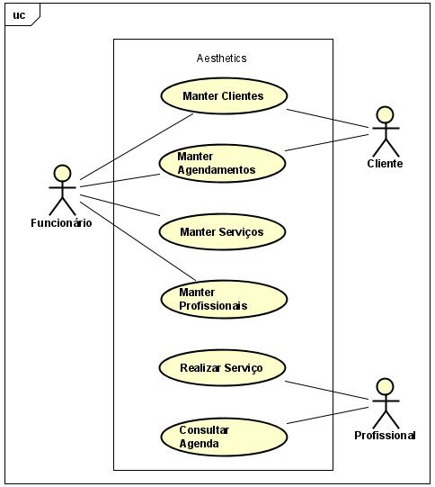**DIAGRAMA DE CASOS DE USO**

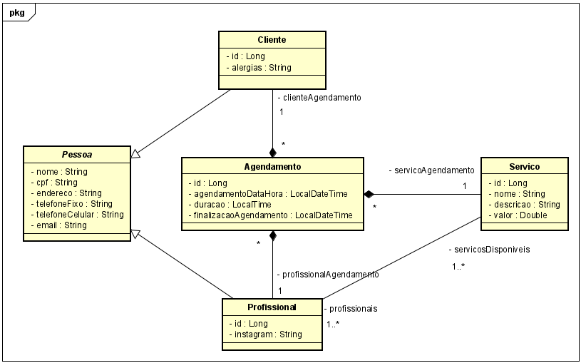**DIAGRAMA DE CLASES**